管理人员国际化专项培训报名指南

1、请访问http://hrm.zju.edu.cn，使用统一身份认证账户密码登录系统（推荐使用chrome浏览器）。
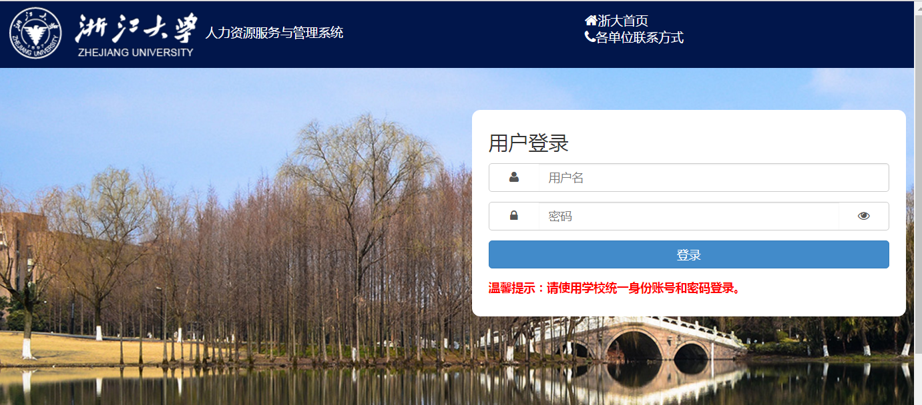
2、选择“课程进修管理”模块。
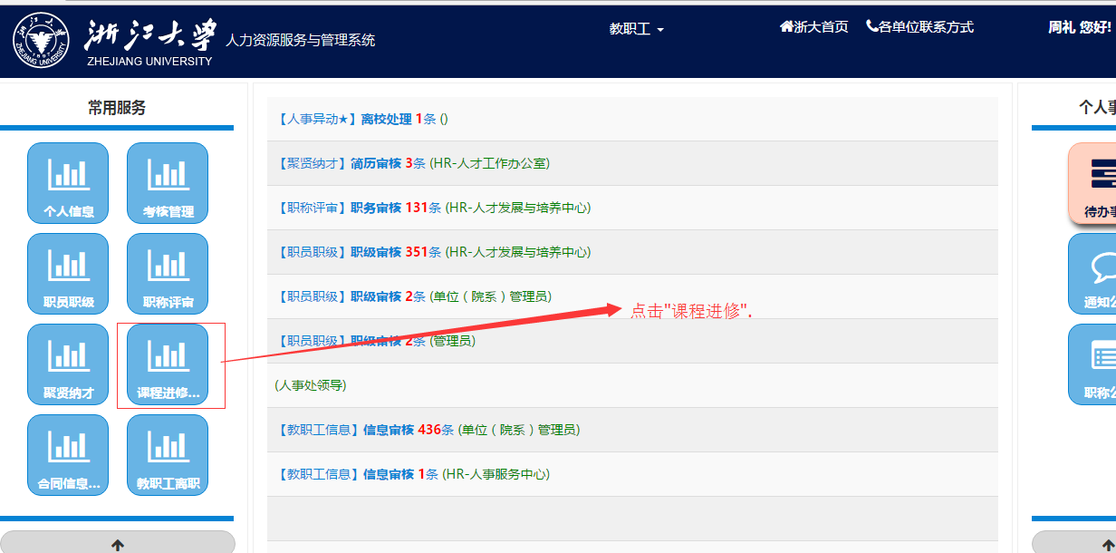
3、选择“课程进修管理”-“课程培训”-“个人选课”模块，点“确定选课”按钮。
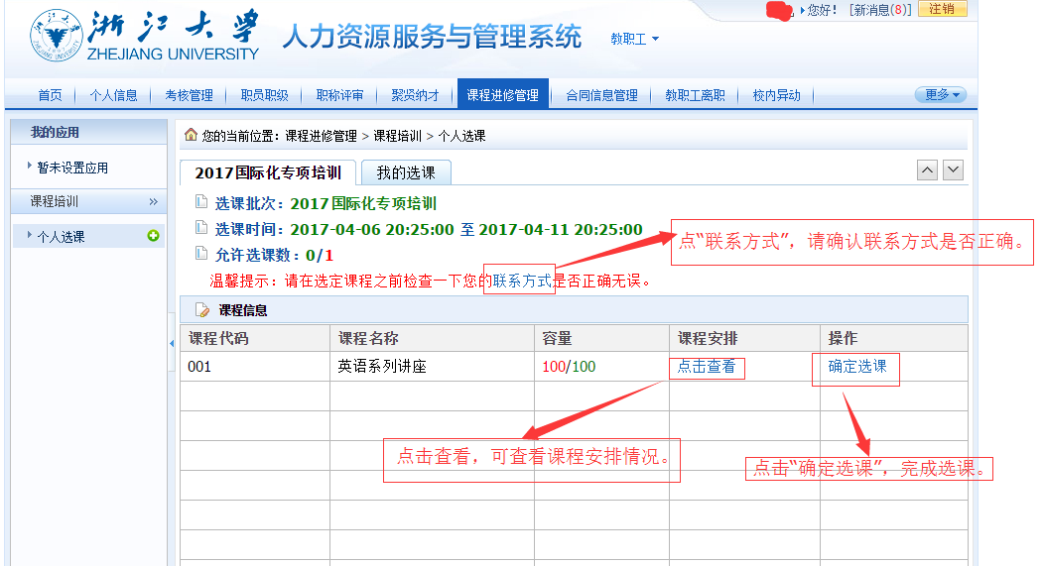

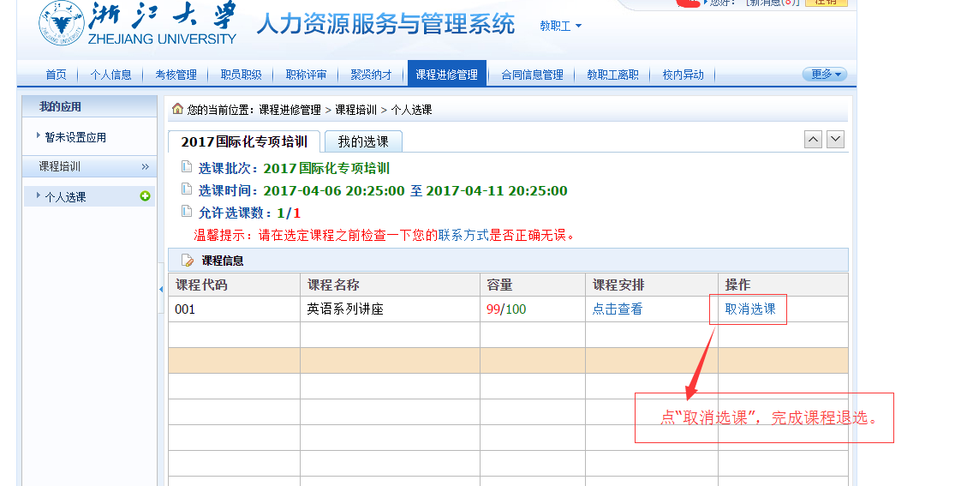

4、选课完成（注意每人只选一门）

